Prénom : ……………………………… | Date : …………………………………………………………

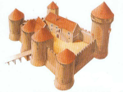 | LE MOYEN ÂGE  Les châteaux forts (3/4)

L'attaque d'un château fort

Comme on peut s'en douter, un château fort n'était pas facile à prendre par la force. Un petit nombre de défenseurs pouvaient résister à beaucoup d'assaillants pendant longtemps. C'est pourquoi, il n'était pas rare d'utiliser la ruse ou d'essayer de soudoyer la garnison d'un château pour le prendre plus facilement.

La méthode la plus utilisée était le siège: le château était encerclé et les approvisionnements étaient coupés. Il n'y avait plus qu'à attendre l'épuisement des ressources en eau et en nourriture des assiégés qui finissaient par se rendre. Si le château avait le temps de se préparer à subir un siège, toutes les ressources des environs étaient récupérées et stockées à l'intérieur. Un siège pouvait donc durer très longtemps. Cette situation n'était pas facile à vivre pour les deux camps et les risques de maladie et de démoralisation étaient importants.

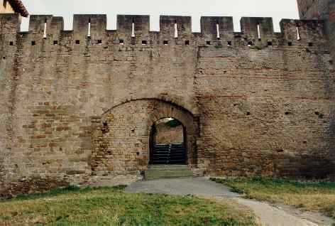 | Des murailles impressionnantes

Pour accélérer la prise de la place forte, il fallait donc passer à l'attaque proprement dite du château. Différentes tactiques et armes pouvaient être mises en œuvre pour parvenir à l'intérieur du château.
Les tours de sièges, les béliers, la sape, l’artillerie mécanique (catapulte, baliste, trébuchet, pierrière…) étaient couramment utilisés pour prendre d’assaut les châteaux forteresses.
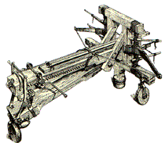 | 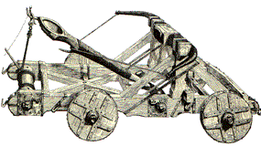
Une baliste | Une catapulte | Un trébuchet

